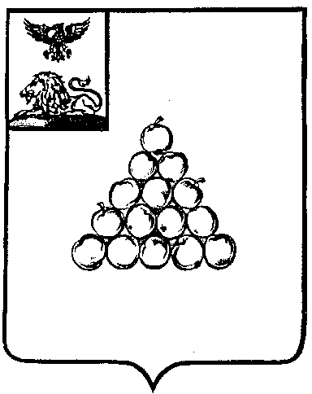

**Б Е Л Г О Р О Д С К А Я О Б Л А С Т Ь**

**АДМИНИСТРАЦИЯ ВАЛУЙСКОГО МУНИЦИПАЛЬНОГО ОКРУГА**

П О С Т А Н О В Л Е Н И Е

**Валуйки**

**« 21 » _июля 2025 г. № 909**

|  |
| --- |
| **О внесении изменений в постановление администрации**  **Валуйского городского округа от 6 мая 2024 года № 846** |

В соответствие с Федеральным законом Российской Федерации от 1 апреля 2020 года № 69-ФЗ «О защите и поощрении капиталовложений в Российской Федерации», Уставом Валуйского муниципального округа Белгородской области, в целях приведения нормативных правовых актов администрации Валуйского муниципального округа в соответствие с действующим законодательством, **постановляю:**

1. Внести в постановление администрации Валуйского городского округа от 6 мая 2024 года № 846 «О согласовании, заключении (подписании), изменении и расторжении соглашений о защите и поощрении капиталовложений в отношении инвестиционных проектов, реализуемых (планируемых к реализации) на территории Валуйского городского округа» (далее Постановление) следующие изменения:

1.1. В наименовании, преамбуле и тексте Постановления, наименовании и тексте Порядка согласования, заключения (подписания), изменения и расторжения соглашений о защите и поощрении капиталовложений в отношении инвестиционных проектов, реализуемых (планируемых к реализации) на территории Валуйского городского округа, утвержденного пунктом 1 Постановления, слова «Валуйский городской округ» заменить словами «Валуйский муниципальный округ» в соответствующих падежах.

2. Опубликовать настоящее постановление в газете «Валуйская звезда» и сетевом издании «Валуйская звезда» (val-zvezda31.ru) в течение десяти календарных дней со дня его принятия.

3. Отделу экономического анализа и трудовых отношений управления экономического развития администрации Валуйского мунципального округа (Бирюков В.Л.):

- направить настоящее постановление в течение одного рабочего дня с даты его принятия в редакцию газеты «Валуйская звезда» для опубликования;

- предоставить в течение одного рабочего дня со дня официального опубликования настоящего постановления в газете «Валуйская звезда» в отдел делопроизводства организационно-контрольного управления администрации Валуйского муниципального округа (Волобуева Н.А.) сведения об опубликовании настоящего постановления, содержащие название, номер и дату выпуска газеты «Валуйская звезда», номер страницы выпуска, с которой начинается текст настоящего постановления.

4. Контроль за исполнением настоящего постановления возложить на заместителя главы администрации Валуйского муниципального округа по вопросам муниципальной собственности и земельных ресурсов – начальника управления экономического развития М.Ю.Мормуль.

**Глава администрации**

**Валуйского муниципального округа А.И. Дыбов**